Муниципальное бюджетное образовательное учреждение
Шуйская средняя общеобразовательная школа с.Шуй
муниципального района «Бай-Тайгинскийкожуун Республики Тыва»

Отчет о проделанной работе за 2 сезон
(с 29.06.24 по 19.07.24)
летнего оздоровительного лагеря «Орлята»
с дневным пребыванием детей
при МБОУ СОШ с. Шуй

Начальник лагеря:
Хертек Анай-Хаак Адыг-ооловна

Шуй, 2024 г.
Пусть сегодня солнце светит!
Пусть все радуются дети!
Всех сердечно вас встречаем!
Летний лагерь открываем!

«Лето – это маленькая жизнь!». Организация летних оздоровительных лагерей – одна из интереснейших и важнейших форм работы с обучающимися во время летних каникул. Основная миссия лагеря дневного пребывания – организация свободного времени детей, их отдыха, укрепления здоровья в летний период.
На базе муниципального бюджетного общеобразовательного учреждения Шуйской средней общеобразовательной школы с.Шуй муниципального района "Бай-Тайгинский кожуун Республики Тыва" с 29 июня по 19 июля 2024 года работал летний оздоровительный лагерь с дневным пребывание «Орлята». Срок работы лагеря составлял 21 день. Режим работы лагеря с 8.30 до 14.30.
Лагерь посещали 50 детей в возрасте с 6 до 12 лет включительно.
Для ежедневного отдыха детей отдыха были обустроены: игровая и кружковая комнаты. С целью закаливания, укрепления физического и духовного здоровья лагерю был предоставлен спортивный зал.
Лагерь работал в соответствии с программой деятельности летнего оздоровительного лагеря с дневным пребывание «Орлята».
Цель: создание условий для полноценного отдыха, оздоровления детей, развития их творческого потенциала ивоспитание гражданских и патриотических чувств, приобретение социально значимого опыта.
Задачи:
- содействовать развитию у ребёнка навыков социализации, выстраивания взаимодействия внутри коллектива и с окружающими людьми посредством познавательной, игровой и коллективной творческой деятельности;
- познакомить детей с культурными традициями многонационального народа Российской Федерации;
- формировать положительное отношение ребёнка и детского коллектива к духовно-нравственным ценностям: Родина, семья, команда, природа, познание, здоровье;
- способствовать развитию у ребёнка навыков самостоятельности: самообслуживания и безопасной жизнедеятельности;
- формировать интерес ребёнка к дальнейшему участию в программе социальной активности учащихся начальных классов «Орлята России» и проектах Российского движения школьников.
Ожидаемые результаты и способы оценки результативности реализации программы:
У детей сформировались умения работать и жить в коллективе, стремление к самостоятельной творческой деятельности, навыки, развивающие инициативу, организаторские способности, ответственность и возможность принимать самостоятельные решения, а также дополнительные знания в различных направлениях деятельности школьного лагеря.
Во время организации смены использовались индивидуальные и игровые формы работы с отдыхающими.
Для каждого ребенка в лагере были созданы все условия, чтобы отдохнуть и укрепить свое здоровье, проявить свои способности.
Основные мероприятия: Экскурсии, конкурсные программы, спортивные состязания, эстафеты, народные, хороводные, познавательные игры, развлечения, праздники, викторины, мастерские, творческие встречи.
Лагерный начинался линейкой. В течение лагерного дня ребята обеспечивались трехразовым питанием (завтрак, обед, полдник), участвовали в оздоровительной, интеллектуальной деятельности и культурно-массовых мероприятиях. Лагерный день заканчивался также линейкой, где подводились итоги дня.Каждый день лагерной смены имел тематику и был построен на основе традиционных дел:
- Утренняя зарядка «Бодрое утро»
- Минутка здоровья
- Воспитательное мероприятие
- Подвижные игры на свежем воздухе, закаливание.
Для детей летнего оздоровительного лагеря было организовано полноценное трехразовое питание в школьной столовой. Здесь неустанно трудились повара. Каждый день они приглашали ребят в столовую на завтрак, обед и полдник. Меню было разнообразным, качественным. В рационе всегда были фрукты, соки, овощи. Проводилась витаминизация. Дети благодарили поваров за вкусную еду.
За здоровьем детей и качественным питанием следила медицинская сестра.
В течение всей смены технический персонал поддерживали чистоту и порядок в помещениях, где находились дети.

Первый день -29 июня
Открытие лагерной смены
«Здравствуй, лагерь»
- Открытие лагеря 2 смены
- Торжественная линейка «Здравствуй, лето, здравствуй лагерь!»
- Знакомство с режимом дня, с сотрудниками лагеря, распределение по отрядам
- Проведение инструктажей по ТБ
- Спортивные игры на свежем воздухе
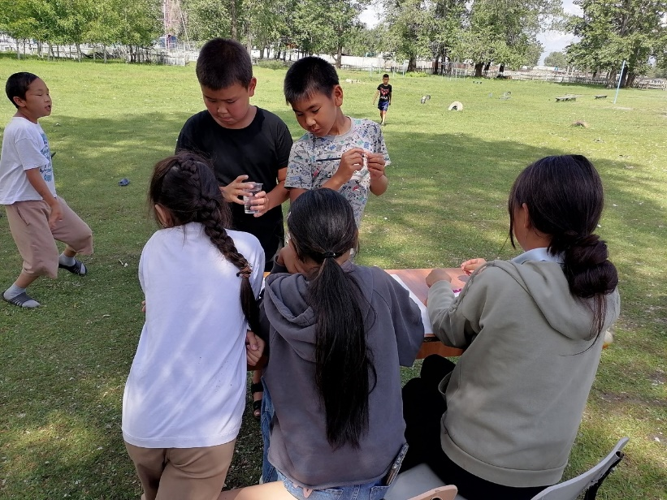 | 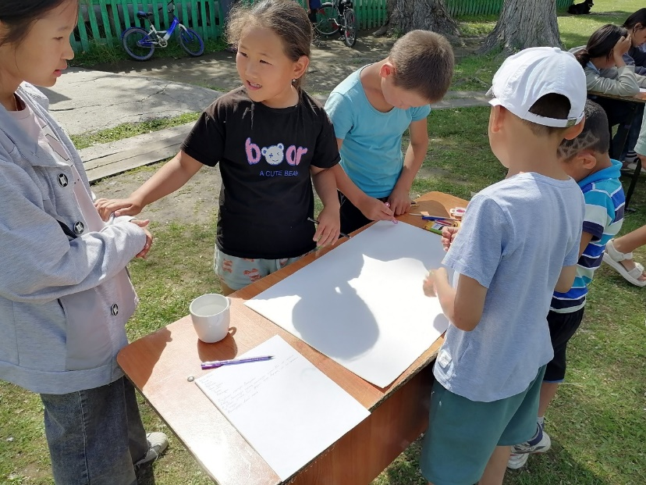

29 июня в нашей школе состоялся день открытия летнего пришкольного лагеря «Орлята»
Первый день в лагере начался с поднятия Государственного флага Российской Федерации и исполнения Гимна.
После завтрака на торжественной линейке, посвященной открытию лагерной смены, со словами приветствия обратилась начальник лагеря.
В первый день пребывания в лагере ребята познакомились с правилами поведения, просмотрели обучающие ролики по технике безопасности, обсудили план работы. Дети придумывали названия отрядов. Для физического развития детей проводилась утренняя зарядка и разнообразные подвижные игры.
День прошел весело и задорно. Ребята получили массу положительных эмоций и хорошее настроение!

Второй день -30 июня
«Всемирный день социальных сетей»
- Утренняя зарядка «Бодрое утро»
- Минутка здоровья «Гигиена утренней зарядки»
- Презентация «Всемирный день социальных сетей»
- «По секрету всему свету» - конкурс самого лучшего фото или клипа для соц. сетей.
- Прогулки, подвижные игры на свежем воздухе, закаливание.
- Отрядные посиделки

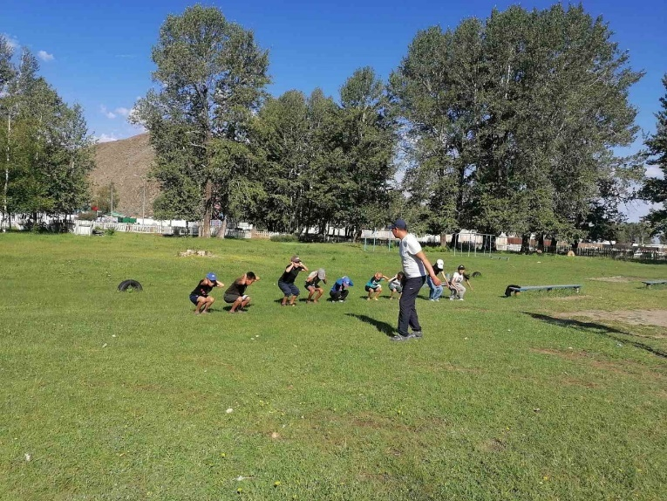 | 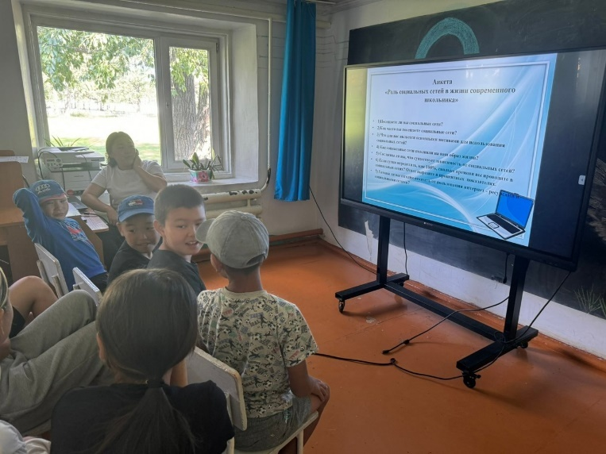
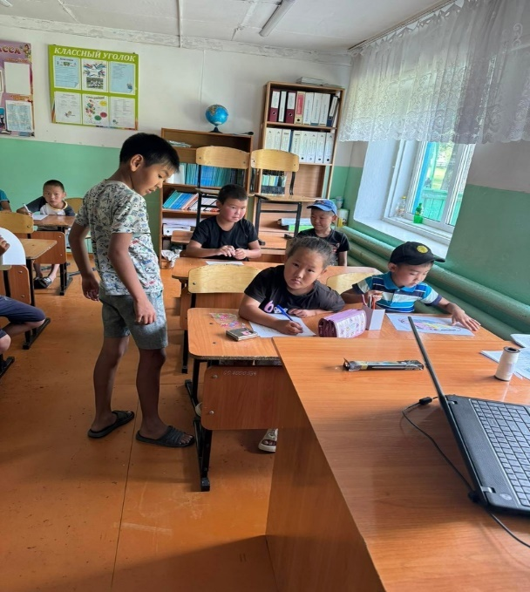 | 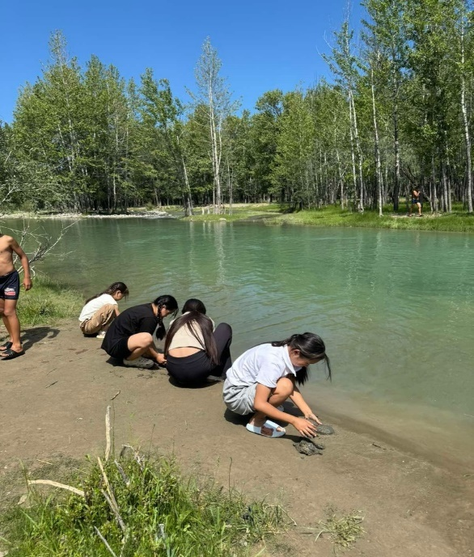

Сегодня в лагере «Орлята» Всемирный день социальных сетей. После традиционной зарядки и завтрака, ребята познакомились с историей праздника. Этот праздник отмечается ежегодно 30 июня с 2010 года. Мы уже и представить не можем жизнь без соцсетей. Не только у взрослых, но и пртически у каждого ребенка есть аккаунт в соцсетях. В мире насчитывается более 3 млрд пользователей интернета. Цель праздника – признать влияние социальных сетей на глобальные коммуникации и объединить мир. Благодаря интернету общение между людьми на расстоянии стало быстрее и проще. Но в социальных сетей неприятностей немало. Какие опасности существуют в соцсетях ребята узнали просмотрев презентацию. После увлекательных игр на свежем воздухе, ребята ответили на вопросы викторины «Социальные сети».

Третий день – 1 июля
«Международный день шутки»
- Утренняя зарядка «Бодрое утро»
- Минутка здоровья «Как ухаживать за кожей лица и рук»
- Рисуем газеты «Ни дня без улыбок»
- Творческая мастерская «Создаем Солнечного клоуна»
- Прогулки, подвижные игры на свежем воздухе, закаливание

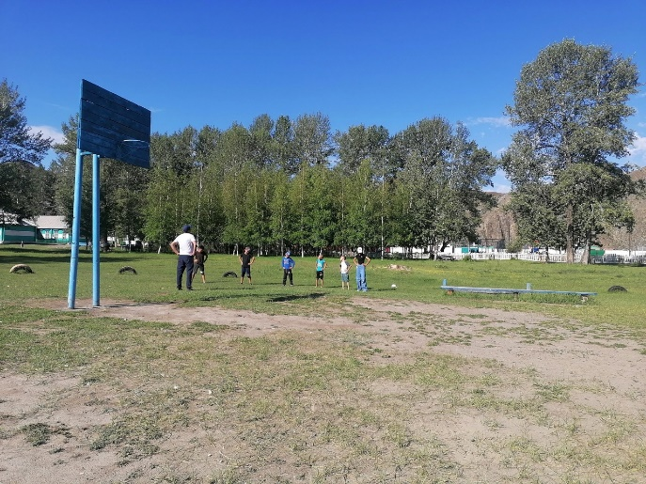 | 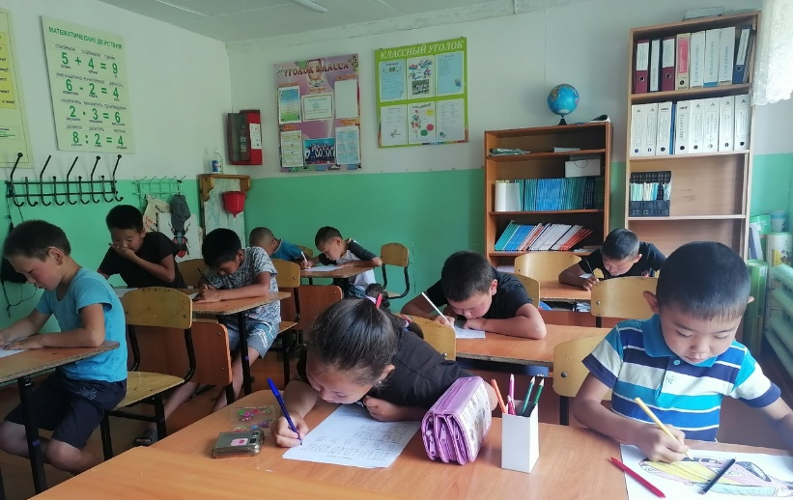

Международный день шутки сегодня прошёл в лагере. Международный день шутки не имеет официального статуса, но 1 июля каждого года все больше людей отмечают его. Праздник возник в США, постепенно распространился и на другие страны. Это прекрасный повод поделиться с окружающими хорошими эмоциями, развеселить их, вызвать улыбку или смех. В отличие от 1 апреля, международный день шутки — повод не подшутить над кем-то, а рассмешить, поднять настроение.

День четвертый – 2 июля
«День сюрпризов»
- Утренняя зарядка «Бодрое утро»
- Минутка здоровья «Первая помощь при укусах насекомых»
- Творческая мастерская «Подарок- сюрприз другу»
- Прогулки, подвижные игры на свежем воздухе, закаливание.
- Отрядные посиделки
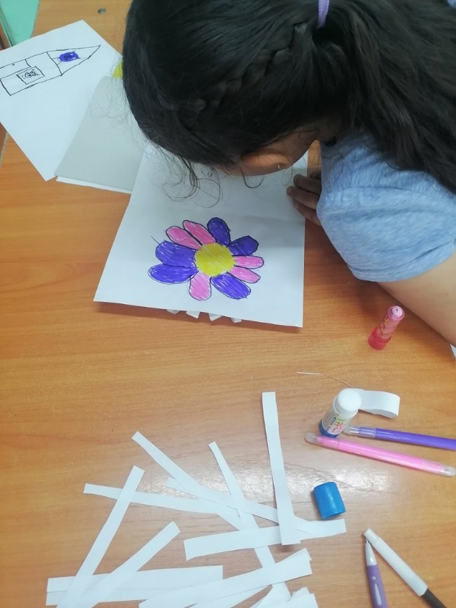 | 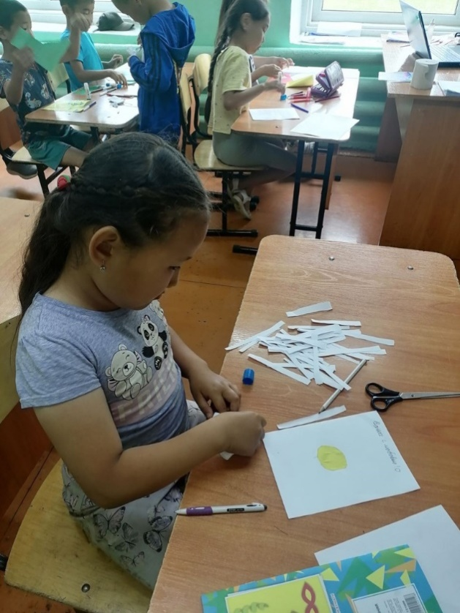
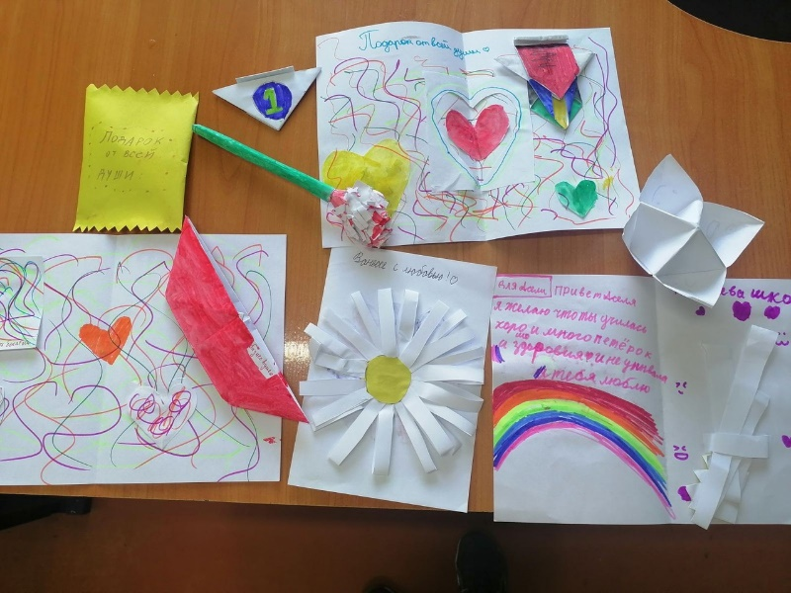 | 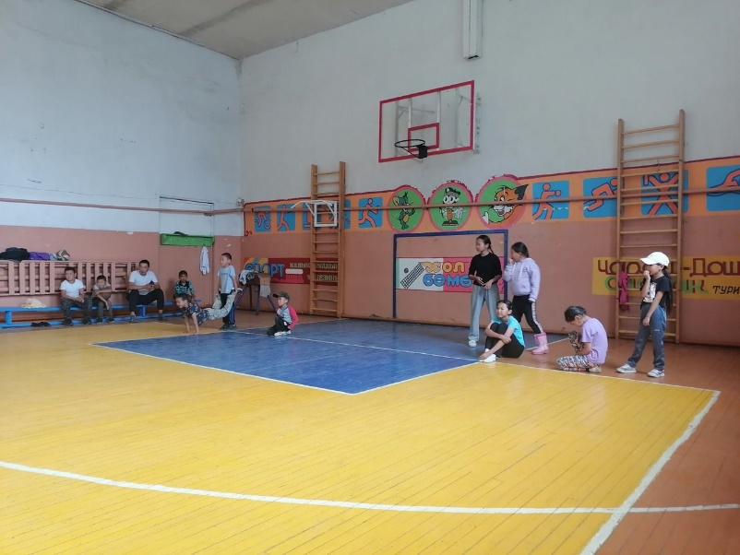

После зарядки, минутки здоровья и завтрака, дети стали участниками творческого мастерского "Подарок-сюрприз другу". Закончился еще один день веселыми эстафетами.

День пятый – 3 июля
«День знатоков ПДД»
- Утренняя зарядка «Бодрое утро»
- Минутка здоровья «Береги глаза и уши»
- Викторина «Дорожные знаки»
- Просмотр видеороликов о правилах дорожного движения
- Конкурс рисунков «Внимание, улица»
- «Три цвета Светофора» - игровая программа
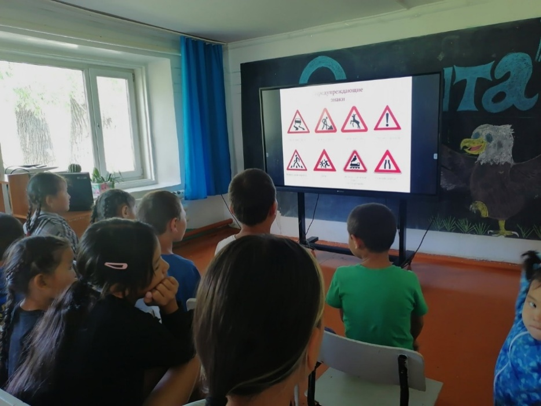 | 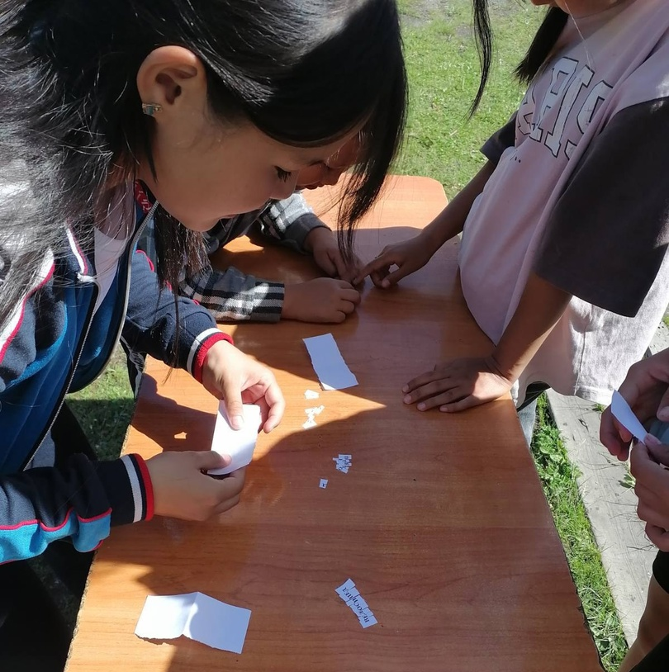
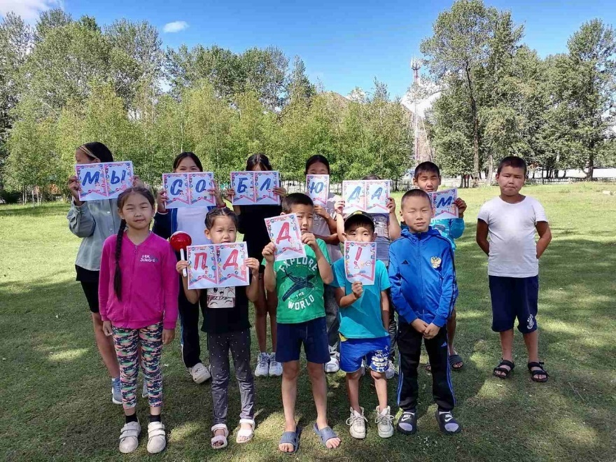

В нашем лагере «Орлята» сегодня прошёл день, посвящённый правилам дорожного движения. Летние каникулы - самая желанная пора для детворы, каждый ребёнок ждёт с нетерпением долгожданного отдыха, весёлых развлечений и новых знакомств. Чтобы летний отдых пошёл на пользу, нужно быть предельно внимательными и соблюдать Правила дорожного движения. Профилактическое мероприятие началось с инструктажа по ПДД. Воспитатель Хертек Ш.М. рассказала ребятам о том, как соблюдать правила дорожного движения и быть воспитанным грамотным пешеходом.
Ребята продемонстрировали отличное знание правил дорожного движения.

День шестой – 4 июля
«День знакомства с живой природой»
- Утренняя зарядка «Бодрое утро»
- Минутка здоровья «В стране Витаминии»
- Игра-путешествие в лето (загадки о лете, о грибах, о животных)
- Прогулки, подвижные игры на свежем воздухе, закаливание
- Отрядные посиделки

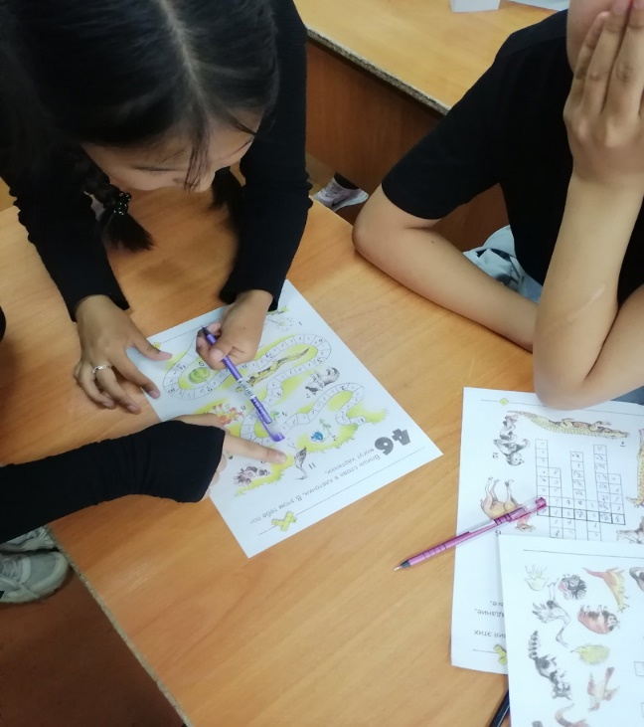 | 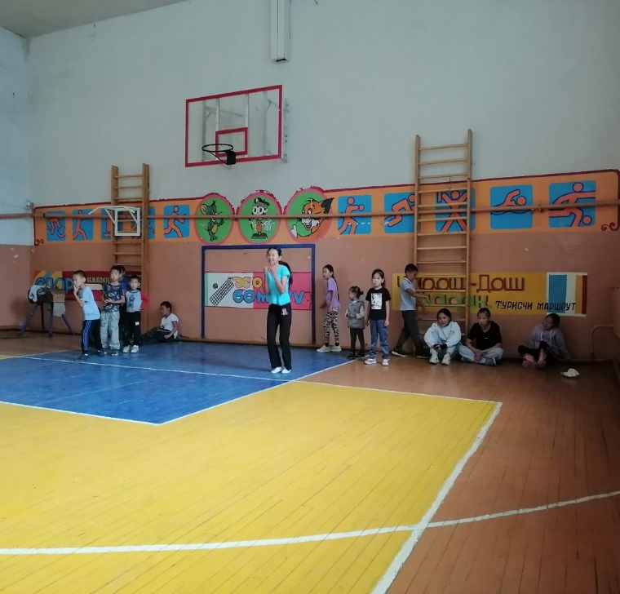

Одно из направлений работы в нашем лагере – экологическое. Актуальность этого направления заключается в том, чтобы помочь нашим детям сохранить этот хрупкий мир не только для себя, но и для своих детей. Задача учителей - помочь осознать огромную ответственность человека за все совершенное на Земле. И помнить об этом нужно не только во время учебы, но и во время организации отдыха у детей.
В этот день, дети совершили своеобразное путешествие в мир живой природы. После завтрака прошёл музыкальный час. Ребята поговорили о том, что человек должен жить в гармонии с природой, что надо заботиться о чистоте водоёмов, лесов, полей и лугов, и как важно охранять природу, частью, которого являемся, и мы сами.
В ходе мероприятия, ребята отвечали на вопросы, отгадывали загадки и решали кроссворды.

День седьмой – 5 июля
«День здоровья и спорта»
- Утренняя зарядка «Бодрое утро»
- Минутка здоровья «Береги здоровье смолоду»
- Беседа о вреде курения и спиртных напитков
- Акция «Мы за здоровый образ жизни!»
- Спортивно-игровая программа «Быстрее, выше, сильнее»
- Отрядные посиделки

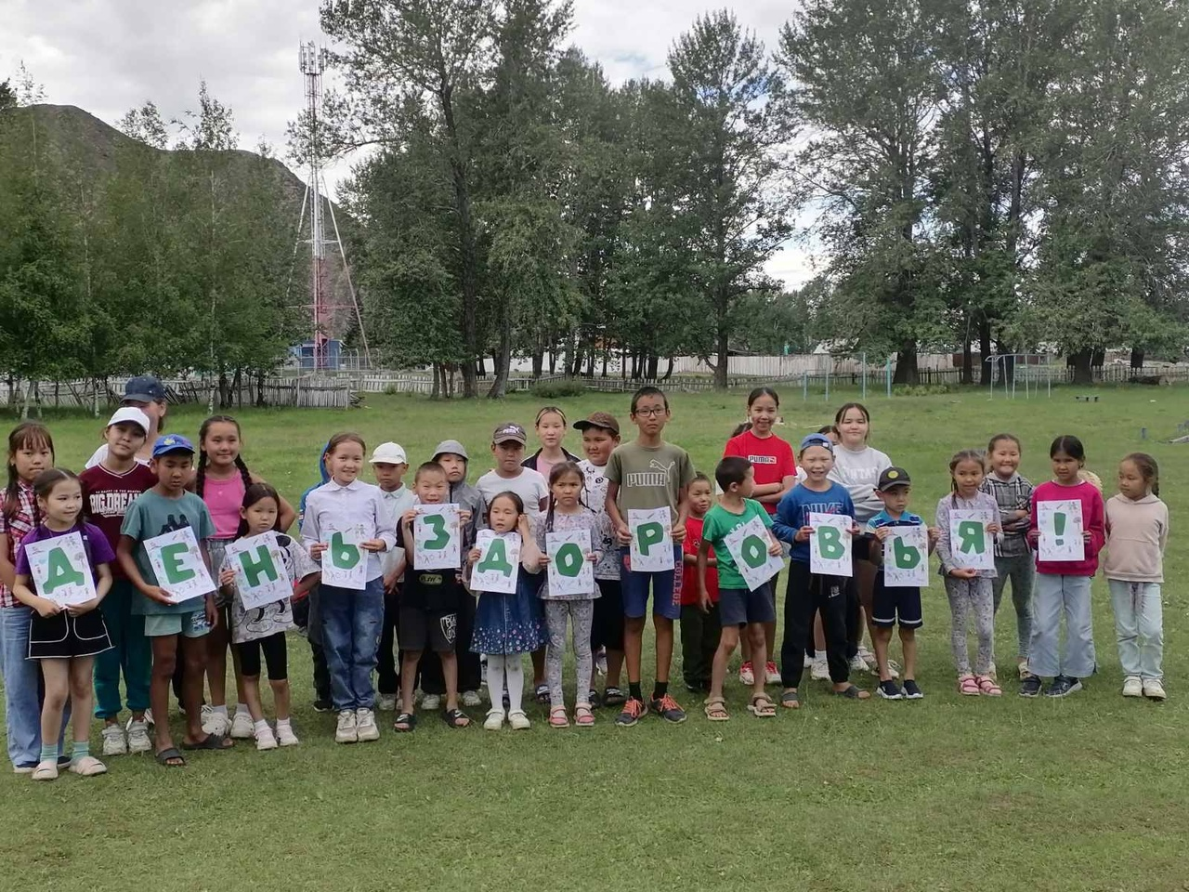

5 июля в нашем пришкольном лагере "Орлята"прошел День здоровья и спорта. Главной целью мероприятий была пропаганда здорового образа жизни среди детей.Все занятия были призваны показать, насколько важно заботиться о своем здоровье, правильно питаться,поддерживать физическую активность и участвовать в спортивных соревнованиях. Дети делали зарядку, упражнения на свежем воздухе, рассказывали о видах спорта, которыми занимаются, рисовали на заданную тему, разгадывали ребусы и принимали активное участие в викторине о здоровом образе жизни. День прошел интересно и познавательно.

День восьмой – 6 июля
«День страны Мультипульти»
- Утренняя зарядка «Бодрое утро»
- Минутка здоровья «Как снять усталость?»
- Мульт-викторина
- «Угадай по голосу» (прослушать и угадать персонажей)
- Просмотр Мультфильма
- Подвижные игры на свежем воздухе, закаливание

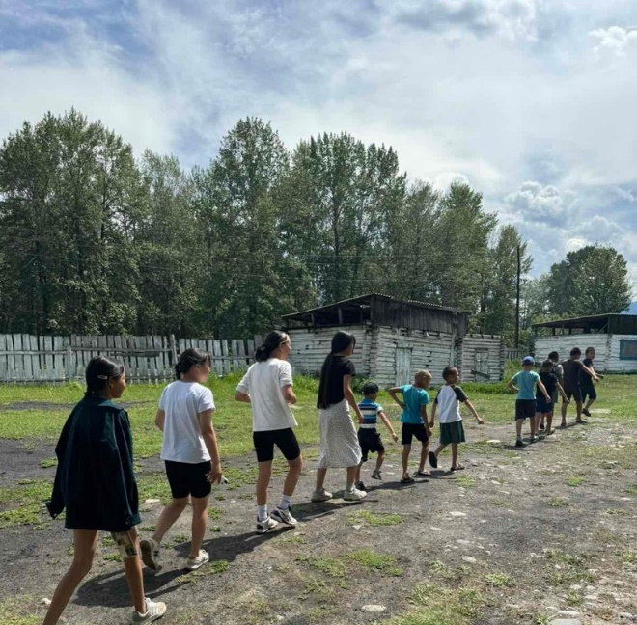 | 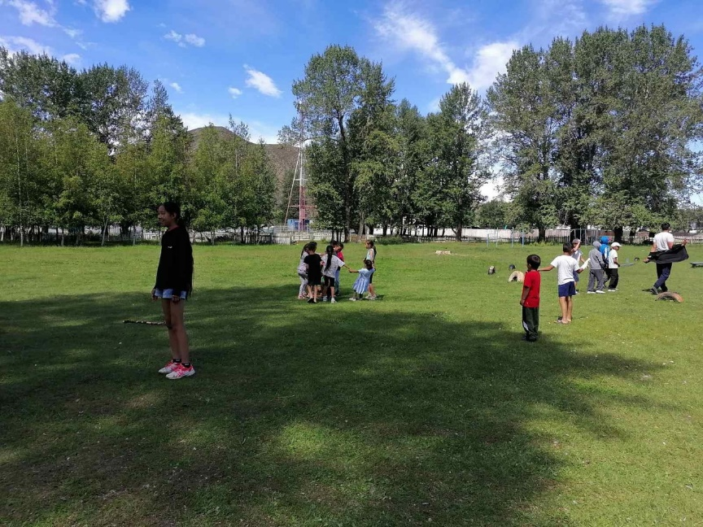

Сегодня в нашем лагере прошел День Мульти-пульти, провели беседу на тему «Любимые мультфильмы», поиграли в игру «Угадай по голосу», дети отгадывали по музыке или по фразам советские и современные мультфильмы, для создания благоприятного эмоционального состояния у детей посредством активизации познавательной, двигательной деятельности. Затем поиграли в подвижные игры в свежем воздухе.

День девятый – 7 июля
«День Ивана Купала»
- Утренняя зарядка «Бодрое утро»
- Минутка здоровья «Закаливание»
- Беседа «Праздник Иван Купала»
- Игровая программа "По морям, по волнам" на свежем воздухе.
- Отрядные посиделки

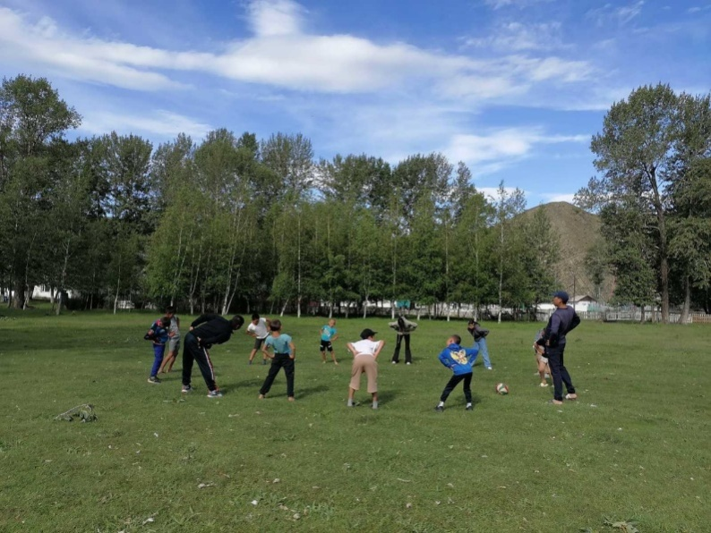 | 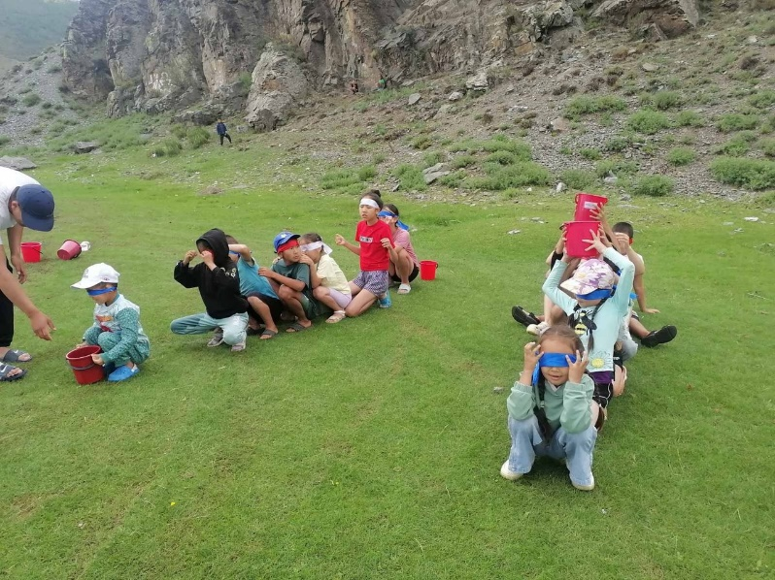

В дни школьных каникул в пришкольном оздоровительном лагере «Орлята» прошел праздник Ивана Купала. День Ивана Купала – праздник мистический, загадочный, но, в то же время, весёлый, полный всевозможных примет, гаданий, легенд, поверий и все они связаны с водой, огнем и травами. Существовало поверье, что в полночь на Купалу расцветает папоротник. Человек сорвать этот цветок не может, но, если увидит, все его пожелания исполнятся. И найти этот цветок сможет лишь тот, у кого смелое сердце, да чистые помыслы. Воспитанники пришкольного лагеря узнали историю праздника, обычаи, связанные с этим днем. Поучаствовали в викторинах, прошли интереснейший квест.

День десятый – 8 июля
«День семьи, любви и верности»
- Утренняя зарядка «Бодрое утро»
- Минутка здоровья «Правильное питание»
- Урок письма рок письма "Письма участникам СВО в рамках празднования Дня семьи, любви и верности.
- Конкурс рисунков" Я рисую семью"
- Просмотр мультфильма" Сказ о Петре и Февронии"
- Прогулка и отрядные посиделки

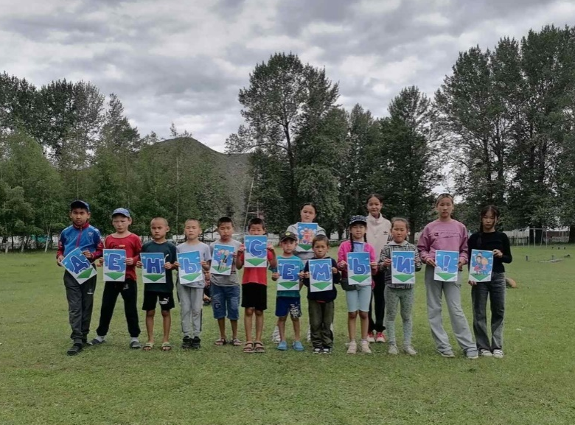 | 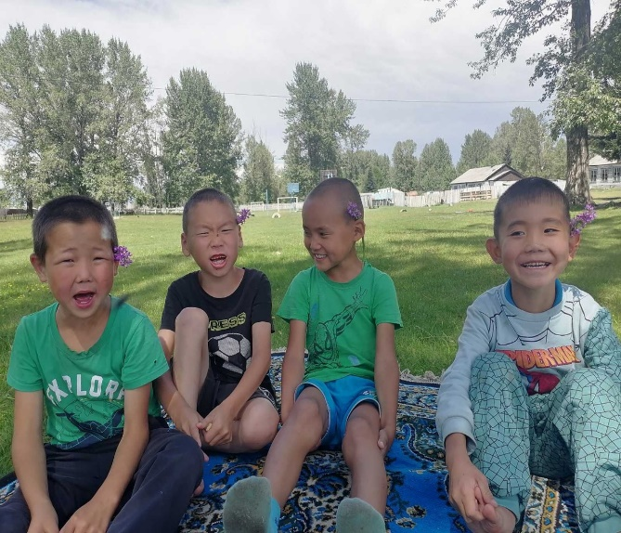
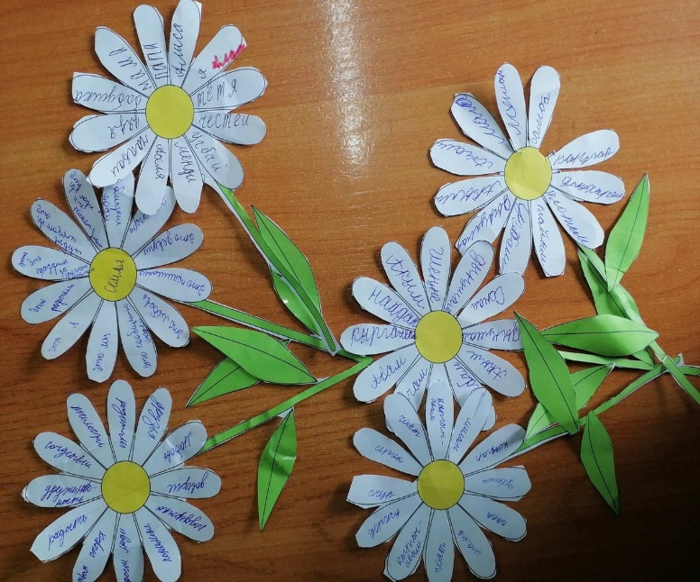 | 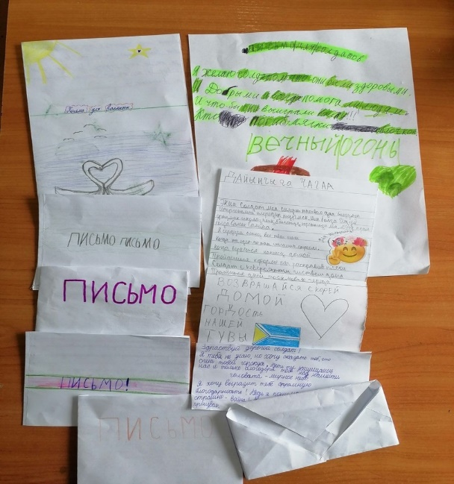

8 июля в пришкольном лагере состоялся очень душевный праздник - День семьи, любви и верности. Семья в жизни человека занимает очень важное место. Семья – это мир, где царит любовь, преданность и взаимопонимание.
Наш лагерь «Орлята», как одна большая и дружная семья - воспитатели, вожатые и дети! Сегодня ребята узнали об истории и традициях праздника. Посмотрели мультфильм о судьбе Петра и Февронии. Лучшим подарком на День семьи, любви и верности является букет нежных ромашек, а самое главное, нужно подарить в этот день — любовь, внимание и заботу своим близким.

День одиннадцатый – 9 июля
«Огненная гора»
- Утренняя зарядка «Бодрое утро»
- Минутка здоровья «Солнечный ожог»
- Викторина по пожарной безопасности
- «Ох, уж эти спички» - познавательная программа
- Инструктаж по пожарной безопасности. О правилах эвакуации из помещения во время пожара»
- Отрядные посиделки

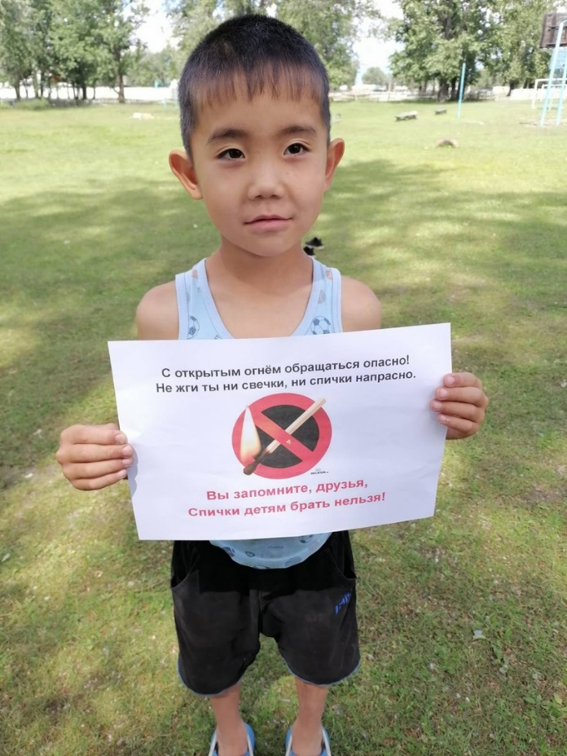 | 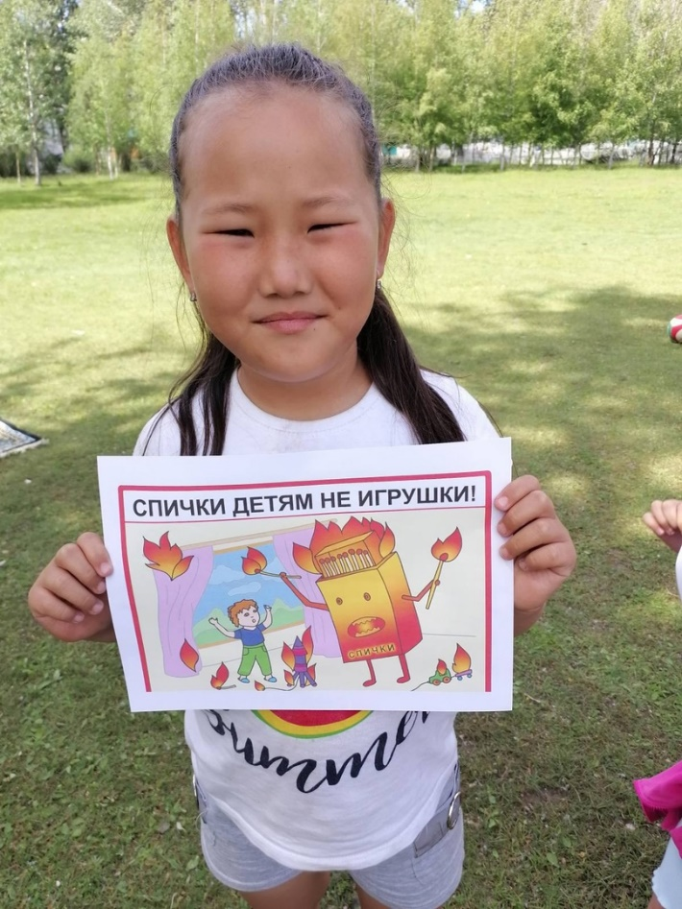
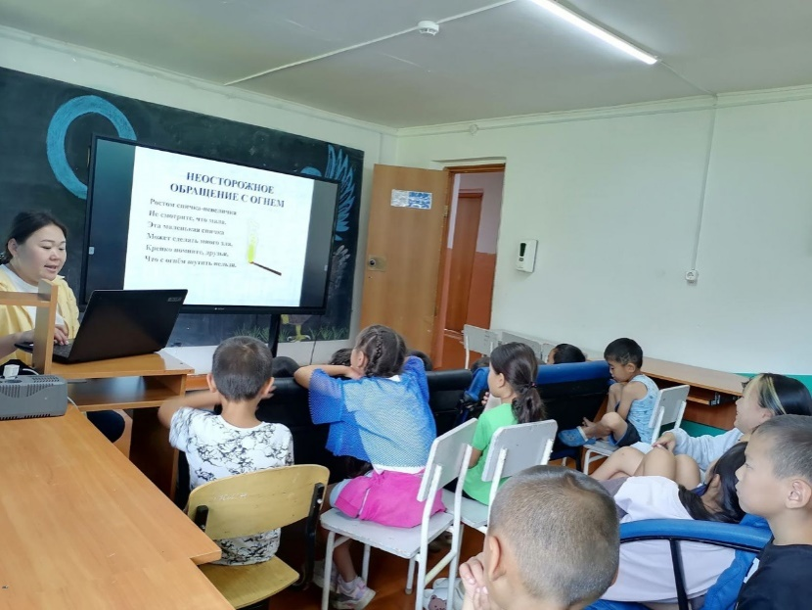

День началась с утренней зарядки и минуты здоровья. В лагере был организован «День пожарной безопасности", с целью закрепления знаний о пожарной безопасности, привития навыков осторожного обращения с огнем, воспитания чувства ответственности, навыков безопасного поведения, ведь летние каникулы составляют значительную часть свободного времени детей. Пожарная безопасность является одним из самых актуальных вопросов. Воспитатели провели беседу с ребятами о правилах пожарной безопасности, напомнили номера телефонов экстренных служб, рассказали о том, какие средства пожаротушения используются для ликвидации огня.
После обеда отряды соревновались в знании пожарной безопасности. День прошёл незаметно и с пользой для ребят.

День двенадцатый – 10 июля
«День сказки»
- Утренняя зарядка «Бодрое утро»
- Минутка здоровья «Чистота-залог здоровья»
- Сказочная викторина «В стране сказок и чудес!»
- Инсценировка сказки (Репа)
- Сказочные эстафеты
- Отрядные посиделки

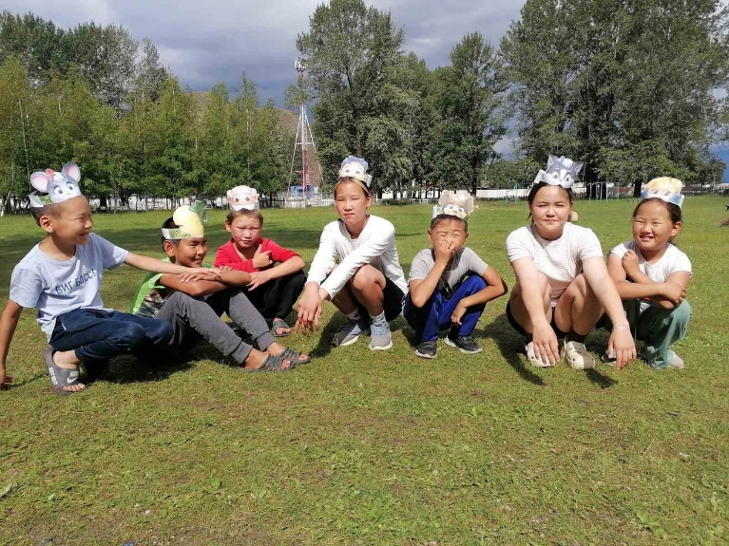 | 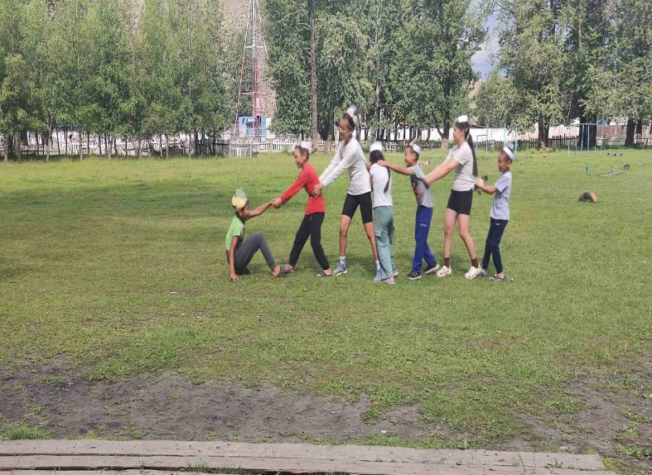
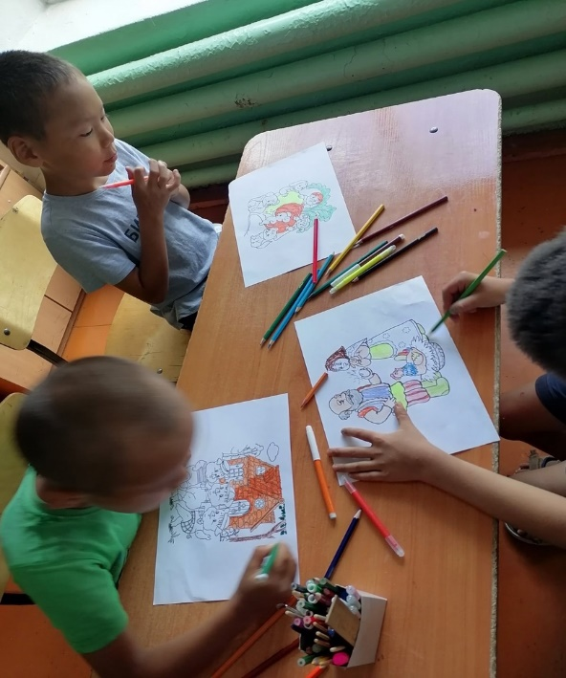

Двенадцатый день в лагере. Сегодня день начали с традиционной утренней зарядки и минутки здоровья. После завтрака ребята приняли участие в викторине на знание русских народных сказок. Освежив память, ребята устроили инсценировку народной сказки под названием "Репа"
День Сказок в лагере прошёл весело, на одном дыхании.

День тринадцатый – 11 июля
«День Красной книги»
- Утренняя зарядка «Бодрое утро»
- Минутка здоровья «Как полезен чистый воздух»
- Беседа на тему:"Краснокнижные животные Тувы"
- Футбол в спортзале
- Прогулка и отрядные посиделки

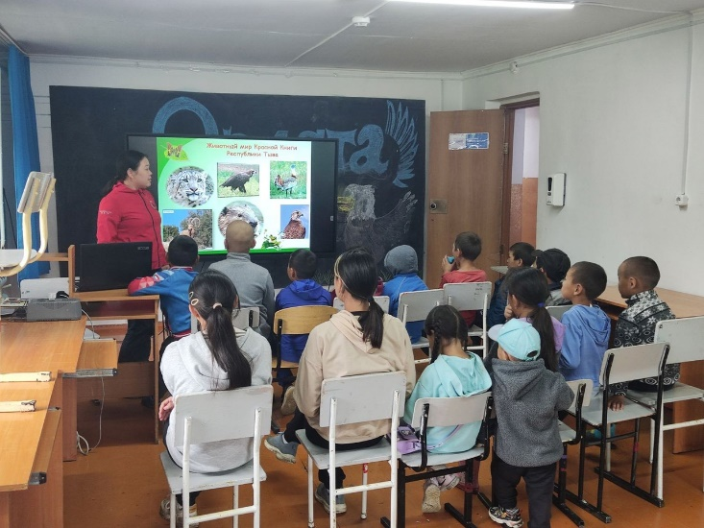 | 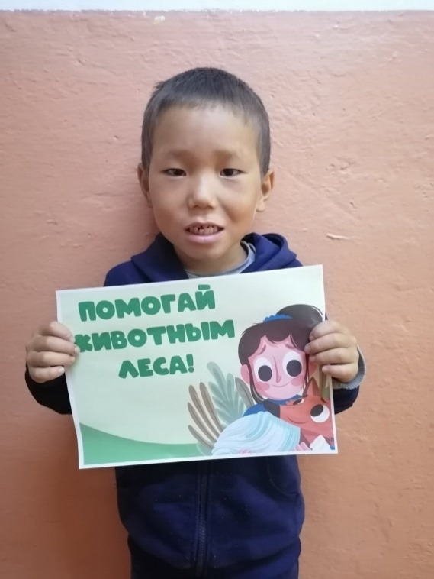
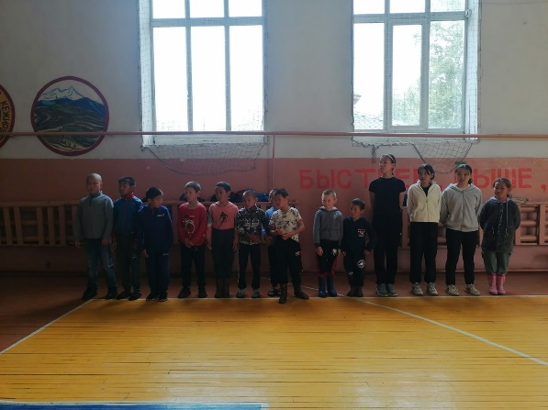

Сегодня в лагере «Орлята» прошло учебно-познавательное мероприятие на тему «По страницам Красной книги». Первое, что узнали дети – что это за книга, которую взрослые назвали Красной книгой. Второе - что значит редкое животное или редкое растение. Это занятие позволило расширить и углубить знания детей о редких живоных, растениях нашей большой страны, раскрыть основные причины сокращения численности этих видов и выяснить, какие меры необходимо предпринять для их охраны. Такие мероприятия воспитывают в детях любовь к животным, родному краю, ответственность, доброту, а также развивают познавательный интерес, память, речь.

День четырнадцатый – 12 июля
«День веселых игр»
- Утренняя зарядка "Бодрое утро"
- Минутка здоровья "Где можно поиграть"
- Выход на природу
- Подвижные игры на свежем воздухе, закаливание
- Отрядные посиделки
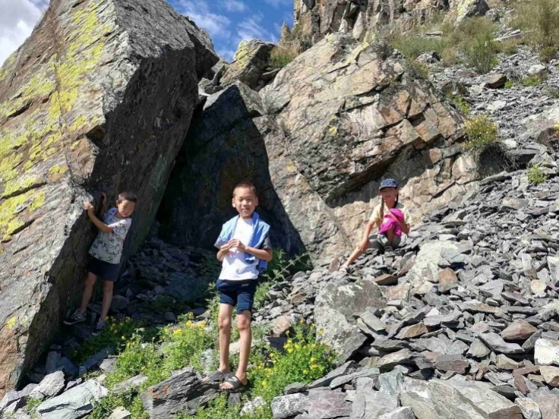 | 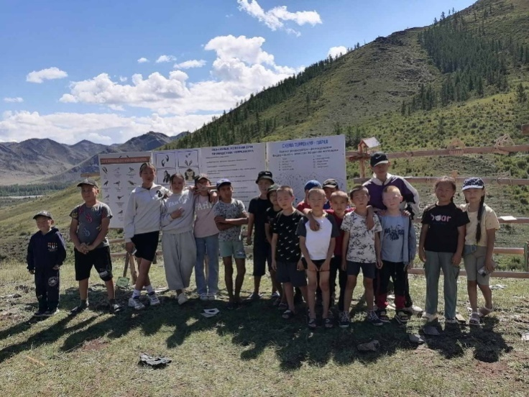
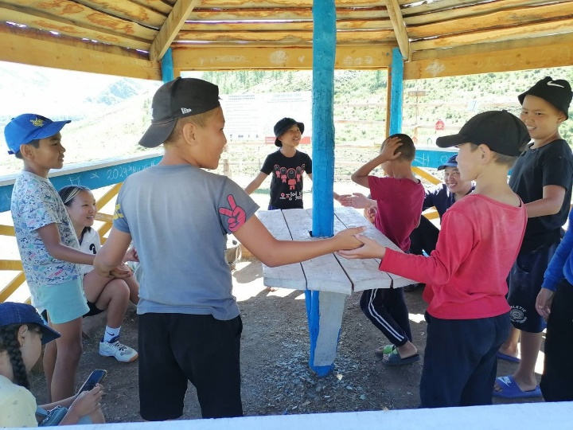 | 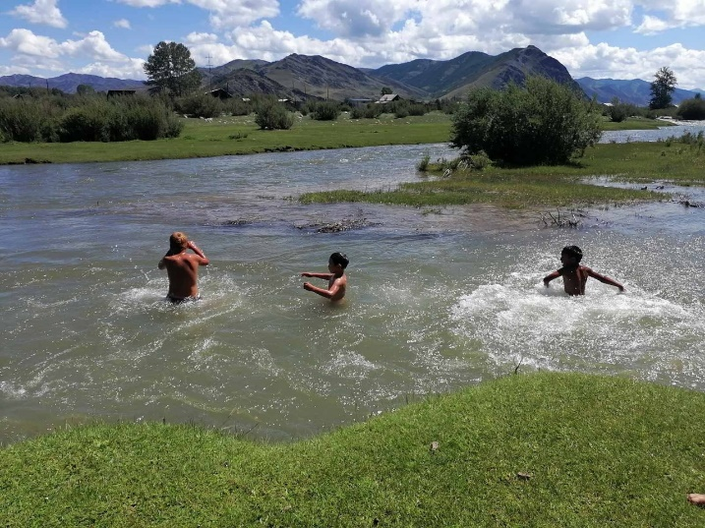

Весь день в лагере было очень весело. 12 июля в лагере был объявлен Днём веселых игр. Трудно представить себе жизнь ребят без игры. После утренней энергичного завтрака и зарядки ребята отправились в природу. Закалились. Каждый ребенок уходил с улыбкой и хорошим настроением. День удался!

День пятнадцатый – 13 июля
«Международный день головоломки»
- Утренняя зарядка "Бодрое утро"
- Минутка здоровья "Правильное питание"
- Мы играем, головоломки - история создания
- Подвижные игры в спортзале
- Отрядные посиделки
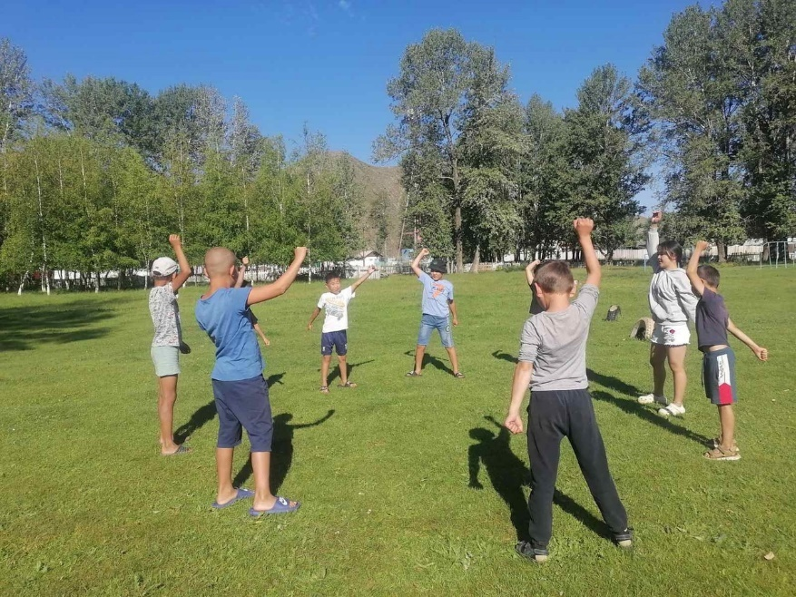 | 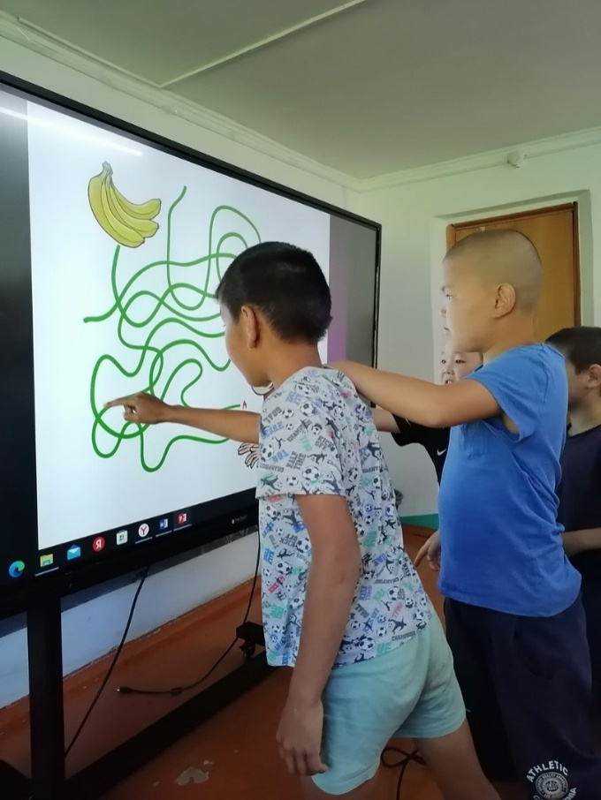
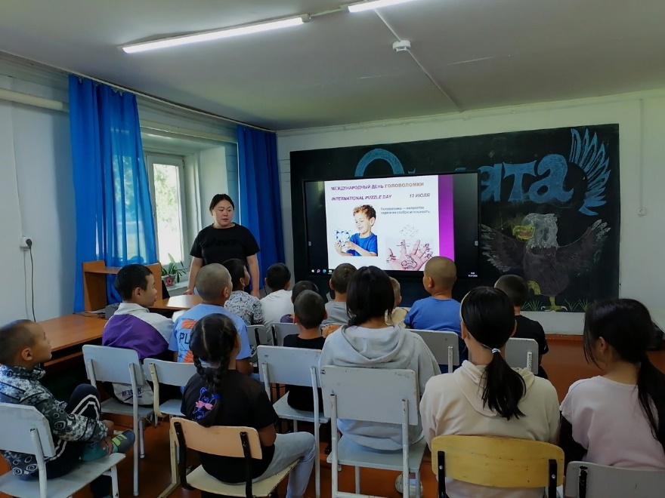

13 июля в нашем лагере прошёл день головоломки. Головоломки, загадки и интеллектуальные задания помогают детям развивать своё мышление, логику, творческие способности.
Для ребят было организовано и проведено мероприятие "Любимые головоломки". Участники решали вопросы "веришь или нет", ребусы, разгадывали загадки.

День шестнадцатый – 14 июля
«День эколога»
- Утренняя зарядка "Бодрое утро"
- Минутка здоровья "Лесные опасности"
- Экологический субботник на территории школы "Борьба с королем Мусором"
- Поделки из природного материала
- Подвижные игры на свежем воздухе
- Отрядные посиделки

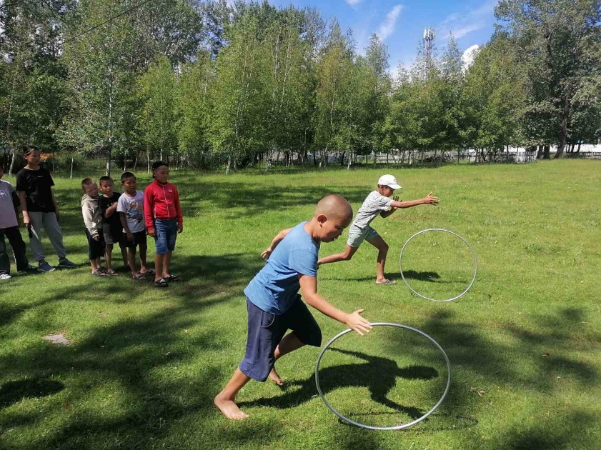 | 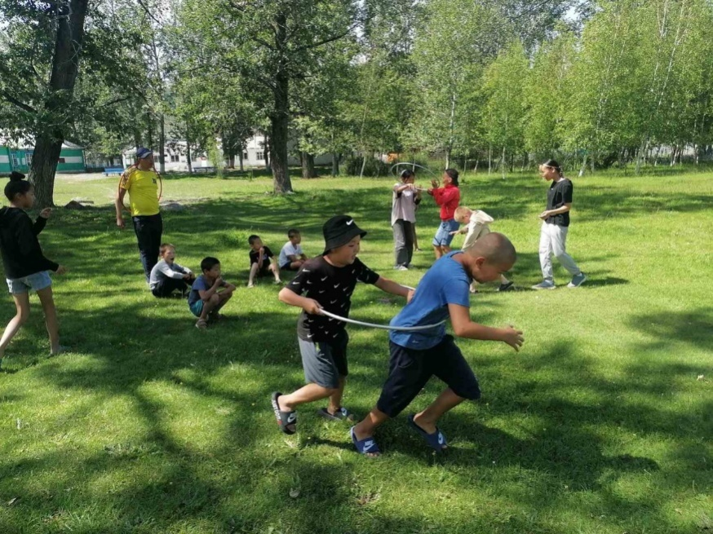
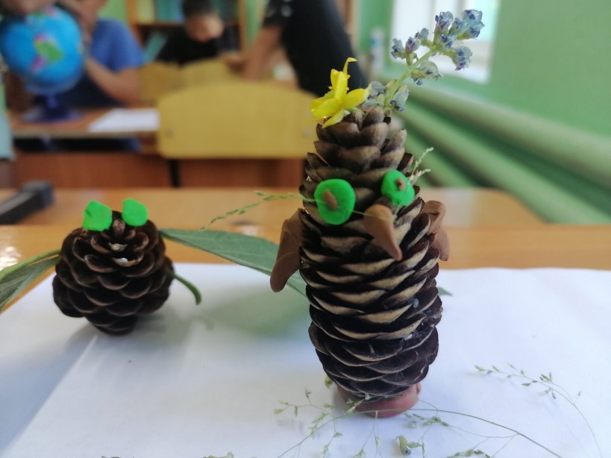 | 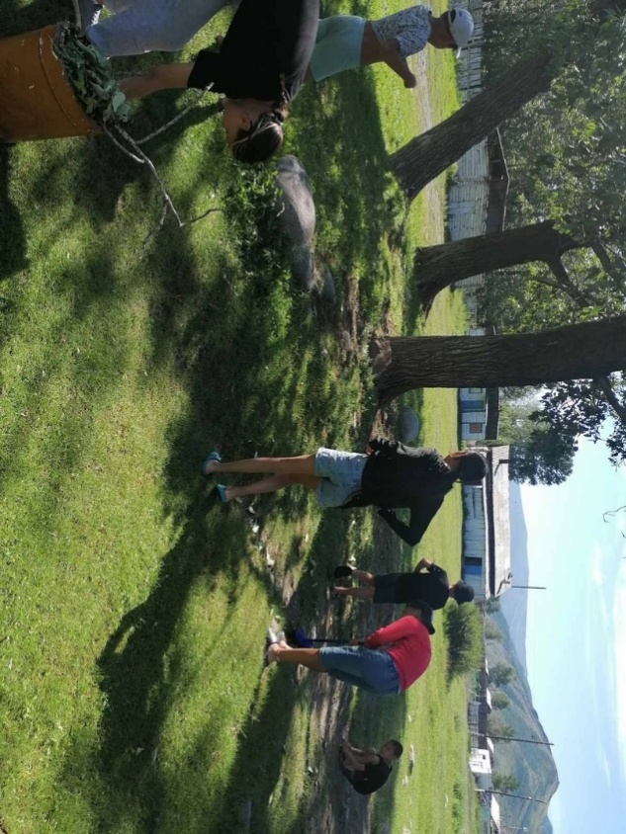

Сегодня в нашем пришкольном лагере был объявлен «Днём эколога». После утренней зарядки ребята приняли участие в трудовом десанте - привели в порядок территорию школьного двора. Каждый ребенок должен помнить, что нельзя бросать мусор. В отряде прошла минутка здоровья «Лесные опасности» - первая помощь при укусах насекомых. Из объектов природы делали подделки, также отмечали значимость и необходимость бережного отношения к ней, выразили желание участвовать в добрых делах для своей малой родины.

День семнадцатый – 15 июля
Планета неизвестности «Марафон Знаний»
- Утренняя зарядка "Бодрое утро"
- Минутка здоровья "Режим дня на каникулах"
- Клуб веселых мастеров. Изготовление поделок из пластилина на тему: мои фантазии
- Эко-игра "Загадки природы"
- Подвижные игры на свежем воздухе
- Отрядные посиделки

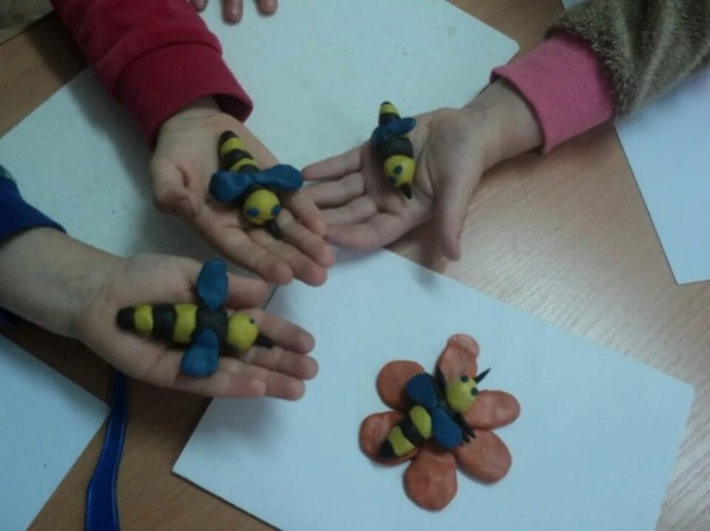 | 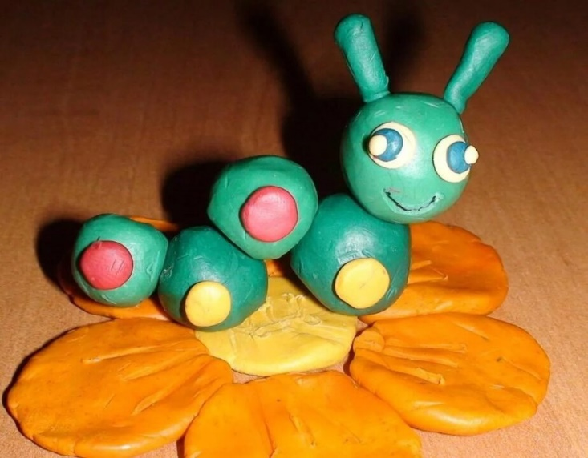
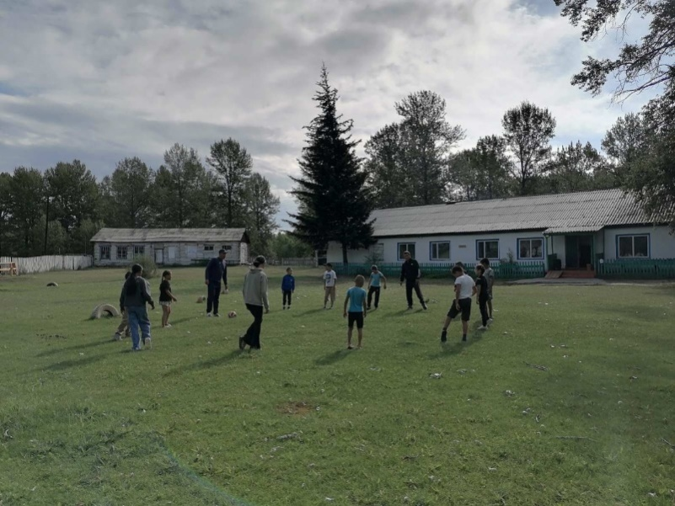 | 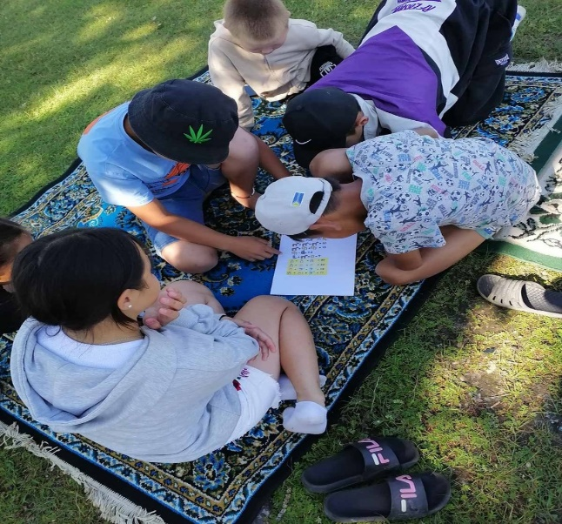

Сегодня юные космонавты совершили посадку на Планете Неизвестности. Ребята приняли участие в клубе веселых мастеров и далее присоединились к эко-игре «Загадки природы».

День восемнадцатый -16 июля
«День леса»
- Утренняя зарядка "Бодрое утро"
- Минутка здоровья "Ходьба в нашей жизни"
- Выход в лес
- Викторина – «Лес – страна чудес»
- Выпуск плаката о природе «Зеленый патруль»
- Отрядные посиделки

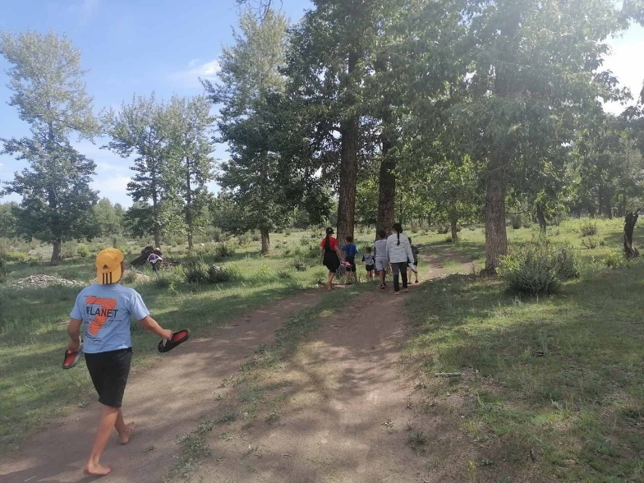 | 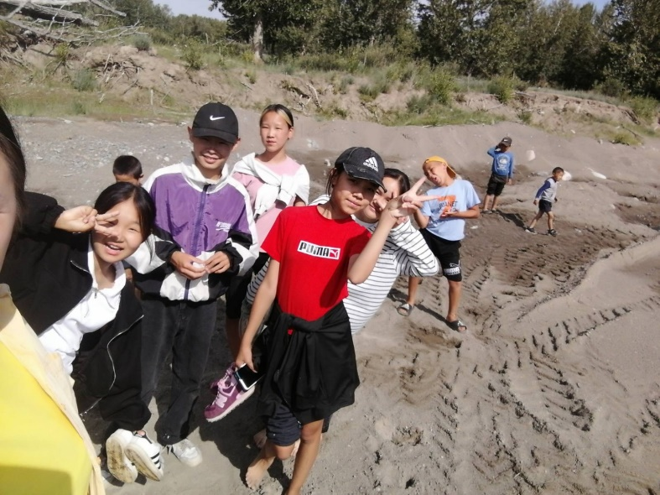
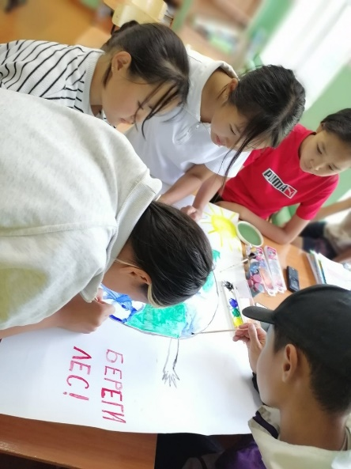 | 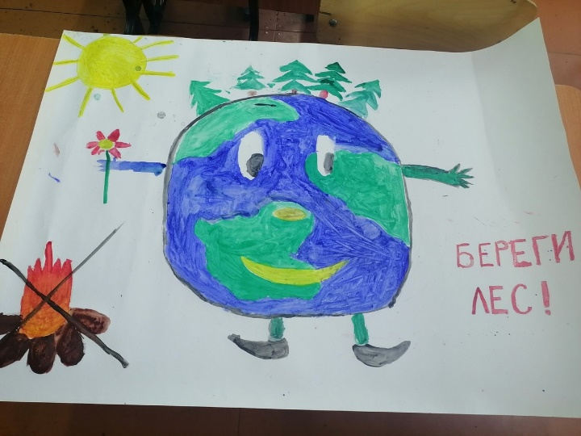

16 июля в пришкольном лагере дневного пребывания детей "Орлята" прошёл тематический день "День Леса."
Цель:
- воспитание бережного, гуманного отношения к родной природе, чувства любви и ответственности за нее путем формирования экологической культуры, сознания и мышления;
- закрепление знаний о правилах поведения в лесу.
День девятнадцатый – 17 июля
День рождения «Диснейленда»
- Утренняя зарядка "Бодрое утро"
- Минутка здоровья "Осанка-основа красивой походки"
- Конкурс рисунков «Сказочный герой»
- Квест – игра «Отгадай мультфильм и отгадай героя Диснейленда»
- Подвижные игры на свежем воздухе

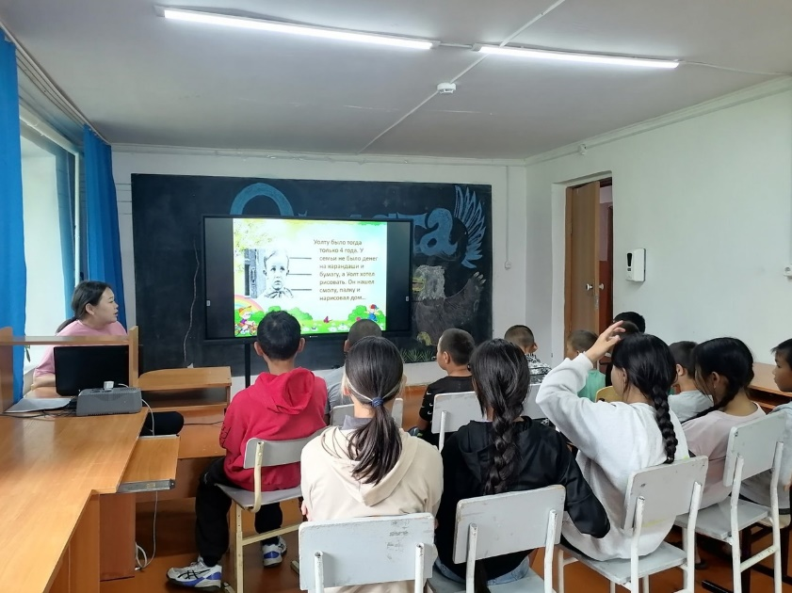 | 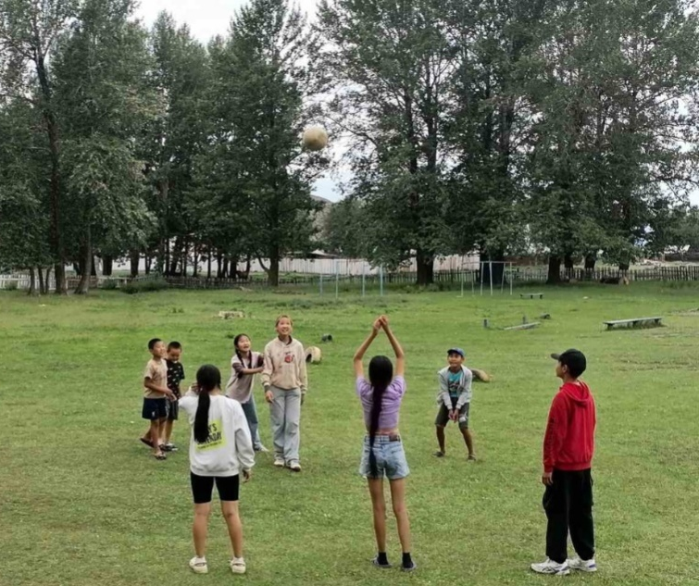
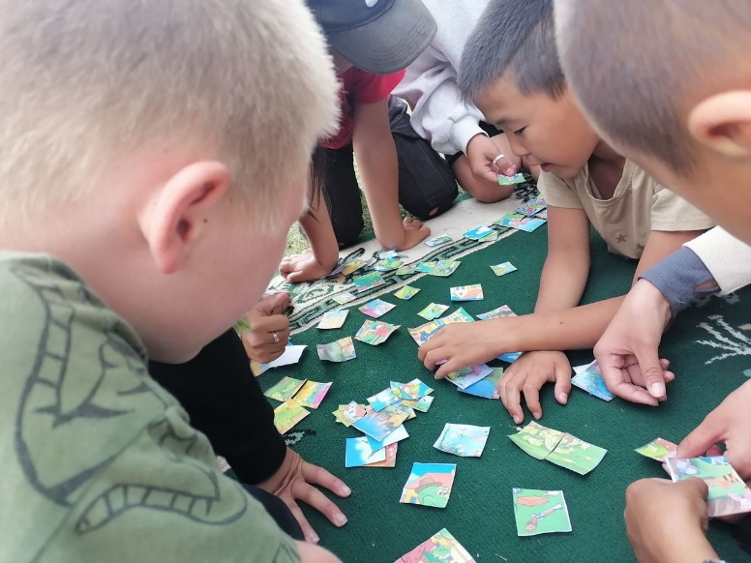 | 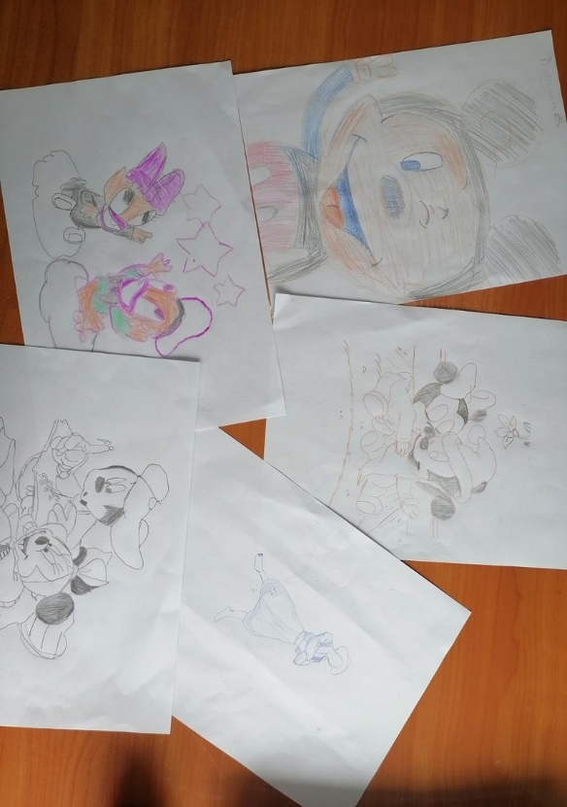

Девятнадцатый день лагеря. "День рождения Диснейленда.
На свете есть самая настоящая мультяшная страна, где «живут» любимые сказочные герои детворы. Кто из нас не хотел бы побывать в Диснейленде? Ребята узнали, кто такой Уолд Дисней, познакомились не только с его биографией, но и первыми мультфильмами.
Воспитанники были с большим воодушевлением. Все получили положительный заряд позитива.
День двадцатый – 18 июля
«Зеленые каникулы!»
- Утренняя зарядка "Бодрое утро"
- Минутка здоровья "Режим дня во время каникул"
- Прогулки, подвижные игры на свежем воздухе
- Отрядные посиделки

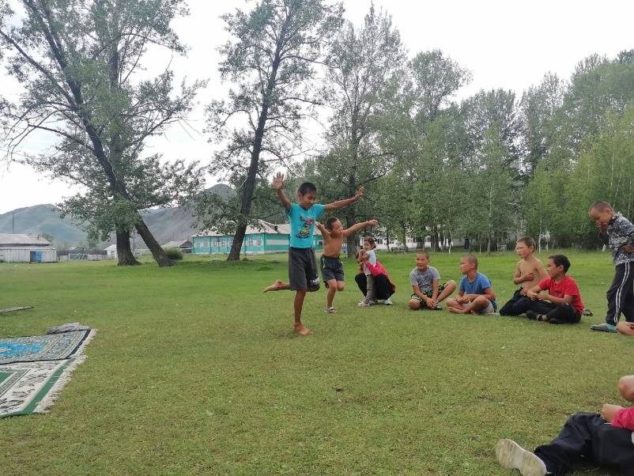 | 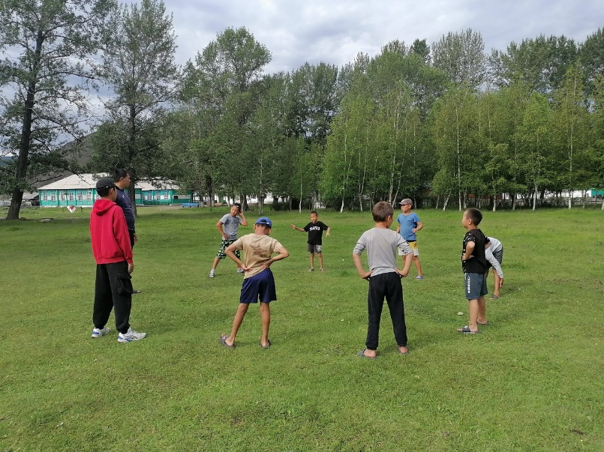
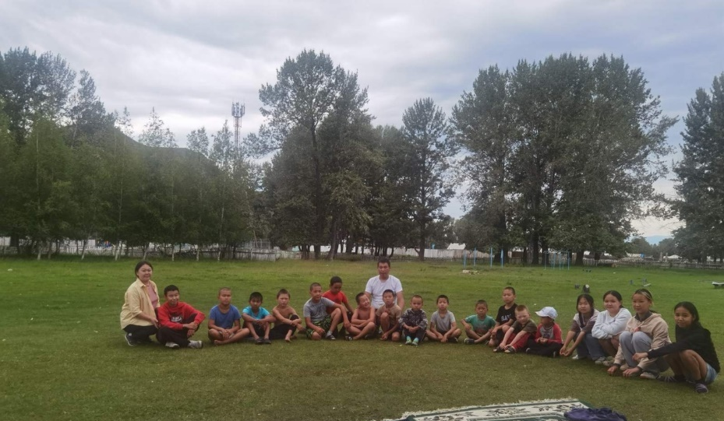

18 июля в лагере прошёл под названием «День зелёных каникул" На минутке здоровья «Режим дня во время каникул» ребята узнали, что каникулы не время расслабляться и отказываться от режима дня. После обеда ребята соревновались по национальной борьбе «Хуреш» И закончился день демонстрацией своих творческих способностей, пели и танцевали.

День двадцать первый – 19 июля
«День закрытия лагеря»
- Утренняя зарядка "Бодрое утро"
- Минутка здоровья "Где можно играть"
- Праздник закрытия лагерной смены
- Подведение итогов, награждение грамотами
- Подвижные игры на свежем воздухе

